***Etude de fonction numérique***

1. ***Branches infinies***

Dans ce cours, le plan est rapporté à un repère orthonormé $(o,\vec{i};\vec{j}$)

***Définition***

Soit  une fonction numérique et  sa courbe

Soit  un point de .

Si  ou  tend vers l’infinie  ou  ; alors on dit que admet une branche infinie.

1. ***Asymptote verticale – asymptote horizontale***

***Activité***

Soit  une fonction numérique définie par  et  sa courbe.

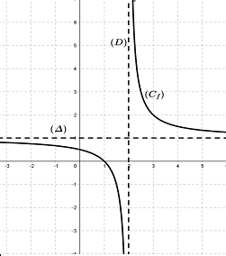

Soient  et  deux droits d’équation  et 

1. Déterminer  l’ensemble de définition de 
2. Calculer les limites suivantes

 et 

1. Que remarquez-vous sur si  tend vers ou 
2. Calculer les limites suivantes

 et 

1. Que remarquez-vous sur si  tend vers 2.

***Définition***

Soit  une fonction numérique et soient  et  deux nombres réels.

* Si  alors admet une asymptote horizontale d’équation 
* Si alors  admet une asymptote verticale d’équation 

***Exemples***

1. On considère  ; on a  donc  admet une asymptote horizontale d’équation 
2. On considère  ; alors  admet une asymptote verticale d’équation 

***Application➀***

1. Soit  une fonction définie sur  par 

Calculer  et  ; puis interpréter les résultats graphiquement.

1. Soit  une fonction définie sur  par 

Calculer  puis interpréter les résultats graphiquement.

1. Soit  une fonction numérique définie par le tableau de variations suivant :

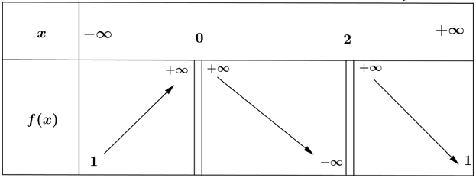

1. Déterminer  l’ensemble de définition de la fonction 
2. Déterminer les limites aux bornes de  puis interpréter les résultats graphiquement.
3. ***Asymptote oblique***

***☞Activité*** :

Soit  une fonction numérique définie par  et  sa courbe et soit  une droit d’équation 

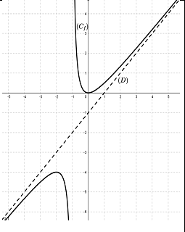

1. Déterminer  l’ensemble de définition de 
2. Vérifier que 
3. Calculer 
4. Que remarquez-vous sur si  tend vers 
5. Calculer 
6. Déterminer  et  puis la droite d’équation sachant  et 
7. Déduire les étapes pour déterminer l’asymptote oblique de en 

***Définition***

Soit 𝑓 une fonction définie au voisinage de +∞ ou .

Si  ou  avec  et  **alors** on dit que la droite d’équation  est une asymptote oblique de la courbe  au voisinage de +∞ ou au voisinage de .

***Exemple*** : Soit  une fonction définie par 

On a 

Donc la droite d’équation  est une asymptote oblique de la courbe  au voisinage de et  .

***Propriété :***

Soit  une fonction numérique et sa courbe.

On dit que la droite d’équation  est une **asymptote oblique** de la courbe  au voisinage de  si et seulement si :  ;  et 

***Remarque :***

**L’utilité de la propriété :**

* Démontrer que la droite d’équation est une asymptote oblique au voisinage de
* Déterminer l’équation de l’asymptote oblique au voisinage de 

***Application➁***

Soit  une fonction numérique définie par 

1. Déterminer  l’ensemble de définition de la fonction 
2. Montrer que la droite d’équation  est une asymptote oblique de  au voisinage de 
3. ***Position relative de***  ***et l’asymptote oblique :***

***Propriété***

Si la courbe  admet la droite (Δ): 𝑦 = 𝑎𝑥 + 𝑏 comme asymptote oblique ; alors la position relative de la courbe  et la droite (Δ) se déduit par l’étude le signe de 

* Si alors ****est au-dessus de (Δ)
* Si  alors ****est au-dessous de (Δ).
* Si alors  est coupe (Δ).

***Application➂***

Soit  une fonction définie par : 

1. Déterminer  l’ensemble de définition de la fonction 
2. Montrer que admet une asymptote oblique  d’équation  en , en déterminant  et 
3. Déterminer la position relative de et .
4. ***Branche parabolique***

***Définitions***

1. ***Branche parabolique orienté vers l’axe des abscisses***

Soit  une fonction numérique et sa courbe et 

Si  on dit que la courbe  admet une branche parabolique Orienté vers l’axe des abscisses au voisinage de .

1. ***Branche parabolique orienté vers l’axe des ordonnées***

Soit  une fonction numérique et sa courbe et 

Si  on dit que la courbe  admet une branche parabolique orienté vers l’axe des ordonnées au voisinage de .

1. ***Branche parabolique orienté vers la droite d’équation***

Soit  une fonction numérique et sa courbe et 

Si  et  On dit que la courbe  admet une branche parabolique orienté vers la droite d’équation  au voisinage de 

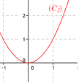

Branche parabolique vers l’axe des ordonnés.

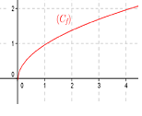Branche parabolique vers l’axe des abscisses.

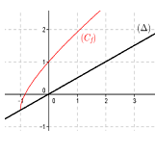

Branche parabolique vers la droite d’équation  .

***Application➃***

Etudier les branches infinies de la fonction  dans les cas suivants :

1.  **; 2)** **; 3)** 

***Schéma illustratif des Branches******infinies***





La droite d’équation a est une asymptote verticale à  au voisinage de 





La courbe  admet une branche parabolique de direction l’axe des abscisses

La droite  est une asymptote oblique à  au voisinage de 



La droite d’équation  est une asymptote horizontale à  au voisinage de 





La courbe  admet une branche parabolique de direction l’axe des ordonnés





La courbe  admet une branche parabolique de direction la droite d’équation 



1. ***Concavité d’une courbe - point d’inflexion***

***Définition***

Soit  une fonction dérivable sur un intervalle ouvert I et sa courbe.

* On dit que la courbe de la fonction  est **convexe** sur I (dirigée vers les ordonnés positifs) s’elle est au-dessus de ses tangentes.
* On dit que la courbe de la fonction  est **concave** sur I (dirigée vers les ordonnés négatifs) s’elle est au-dessous de ses tangentes.
* On dit que le point  est un **point d’inflexion** de  la courbe de la fonction  , s’elle **change sa concavité** à gauche et à droite de  (changement de concavité).

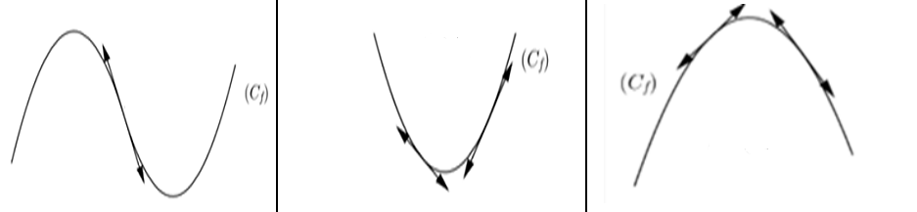

** Convexe**



** Concave**

***Remarque :***

Etudier la concavité de  signifie, déterminer les intervalles où est concave et les intervalles où est convexe.

Si admet une point d’inflexion  alors la tangente de en  ; pénètre la courbe .

***Propriété***

Soit  une fonction **deux fois** dérivable sur un intervalle ouvert I et sa courbe dans un repère orthonormé.

* Si  alors On dit que  la courbe de la fonction  est **convexe sur I.**
* Si  alors On dit que la courbe de la fonction  est **concave sur I.**
* **Si  s’annule et change le signe en**  alors le point A est le point d’inflexion de 

***Exemple***

On considère une fonction  définie et deux fois dérivable sur  par  et sa courbe représentée dans la figure ci-dessous :

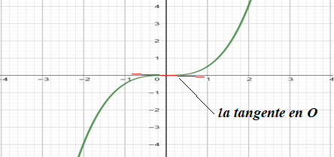

Le point  est le point d’inflexion de la courbe car elle change la concavité dans ce point.

***Exemple*** 2

On considère une fonction  définie et dérivable sur  par 

On a  donc 

On résoudre l’équation 

On a 

On a  et 

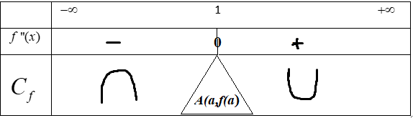

 Change le signe en  donc le point A est le point d’inflexion de la courbe.

***Application➄***

Etudier la concavité de  sur l’intervalle 

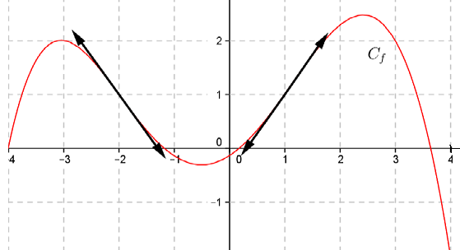

1. ***Eléments de symétrie d’une courbe***
2. ***Axe de symétrie d’une courbe***

***Propriété :***

Soit  une fonction numérique définie sur  et  sa courbe dans un repère orthonormé

On dit que la droite d’équation  est **un axe de symétrie** de si et seulement les conditions suivantes soient vérifiées :

*  On a 
* 

***Exemple***

Soit  une fonction numérique définie sur  par 

Montrons que la droite d’équation  est l’axe de symétrie de 

On a  on a 

Et on a  ; 

Donc la droite d’équation  est un axe de symétrie de .

1. ***Centre de symétrie d’une courbe :***

***Propriété :***

Soit  une fonction numérique définie sur  et  sa courbe dans un repère orthonormé.

On dit que le point  est **le centre de symétrie** de si et seulement les conditions suivantes soient vérifiées :

*  On a 
* Ou 

***Application➅ :***

1. Montrer que la droite d’équation  est l’axe de symétrie de  dans les cas suivants :
2.  et 
3.  et 
4. Montrer que  est l’axe de symétrie de  dans les cas suivants :
5.  et 
6.  et 
7.  et 